ATIVIDADES DA SECRETARIA MUNICIPAL DE EDUCAÇÃO NO MÊS DE JUNHO DE 2019
03, 04 E 05 DE JUNHO – Participação da Secretaria Municipal de Educação e das Escolas das redes Municipais e Estaduais na 1ª SEMANA DO MEIO AMBIENTE DE DONA FRANCISCA: “O que eu faço, é uma gota no meio do oceano. Mas sem ela, o oceano será menor”, este foi o pensamento que permeou esses três dias voltados ao cuidado, com vistas a conscientizar a população Franciscana sobre a separação adequada do lixo, com enfoque aos resíduos sólidos: repensar, recusar, reduzir, reutilizar e reciclar.
Durante os três dias houve mobilização na comunidade; nos dias 03 e 04, exposição na praça, onde as Escolas participaram, expondo seus trabalhos com relação a reutilização e reciclagem, bem como a visitação das Escolas, conhecendo os trabalhos e também uma breve explanação sobre a coleta seletiva com os integrantes do Conselho do Meio Ambiente. Já no dia 05 de junho, foi ofertado uma peça teatral Em Busca do Tesouro lá na Casa da Vizinha, com o Grupo Luz e Cena, cujo objetivo é despertar nos estudantes a consciência ambiental e mostrar a importância de atitudes de preservação e respeito ao meio ambiente.
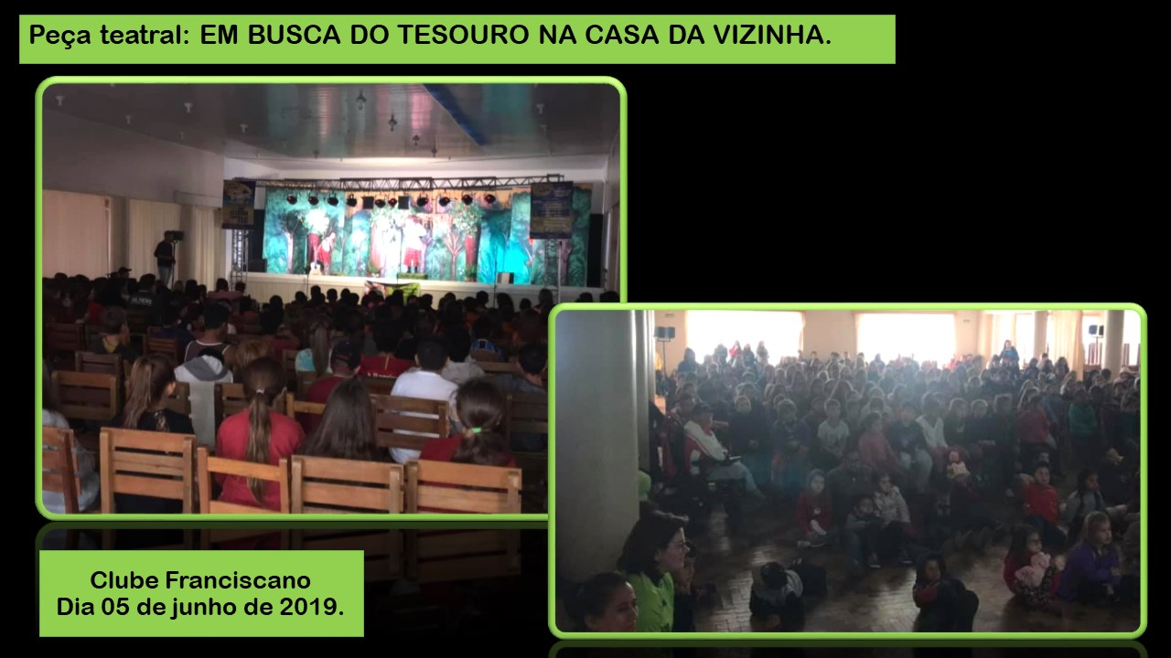
Salientamos a importância de atividades voltadas a preservação para formar a nova geração que está vindo; foi uma semana de muita aprendizagem, revisão de conceitos e valores em prol do meio ambiente e consequentemente, do ser humano.

07 DE JUNHO – Formação em Porto Alegre, da Supervisora Escolar Andréia Tagliapietra, sobre o Censo Escolar.
A formação enfocou no preenchimento dos questionários, a mudança de alguns campos e a precisão e responsabilidade nos dados cadastrados.

11 DE JUNHO - Formação em Santa Maria, da Comissão dos Professores Formadores Municipais, junto ao I Encontro de Formação da Base Nacional Comum Curricular e Regimento Curricular Gaúcho.
Nesta formação, a equipe municipal também foi capacitada para realizar a formação do II Dia D em seus municípios.

17 DE JUNHO – Formação do Dia D.
Estudo da Base Nacional Comum Curricular e do Referencial Curricular Gaúcho para posterior formatação do Documento Orientador Municipal. Este estudo vem sendo realizado em todos os municípios brasileiros para reformulação dos Currículos Escolares a nível de território. Todos os professores tiveram neste dia o estudo da BNCC e do RCG, para desta forma participar e construir junto as novas diretrizes educacionais municipais.

18 DE JUNHO – Curso de Iniciação em Práticas Restaurativas: “A Educação Entrelaçando Redes”.
Participação da Supervisora Educacional Graziela Guarienti, junto a Promotoria de Educação para a terceira formação do referido curso.
No curso foi enfatizado os processos circulares e os círculos na prática da construção da paz.

